АДМИНИСТРАЦИЯ МУНИЦИПАЛЬНОГО ОБРАЗОВАНИЯ
ШЛИССЕЛЬБУРГСКОЕ ГОРОДСКОЕ ПОСЕЛЕНИЕ
КИРОВСКОГО МУНИЦИПАЛЬНОГО РАЙОНА
ЛЕНИНГРАДСКОЙ ОБЛАСТИ

ПОСТАНОВЛЕНИЕ

от 30.07.2019 № 268
Об утверждении проекта объекта
накопления твердых коммунальных
отходов на территории МО Город Шлиссельбург

В целях реализации муниципальной программы «Развитие жилищно-коммунального хозяйства в МО Город Шлиссельбург», утвержденной постановлением администрации МО Город Шлиссельбург от 27.12.2016 № 507 (с изменениями от 13.02. 2019г.):
1. Утвердить проект объекта накопления твердых коммунальных отходов на территории МО Город Шлиссельбург согласно приложению.
2. Постановление опубликовать в газете «Невский исток» и разместить на официальном сайте администрации МО Город Шлиссельбург в сети Интернет.
3. Контроль за исполнением настоящего постановления оставляю за собой.

Глава администрации А.А. Рогозин

УТВЕРЖДЕН
постановлением администрации
МО Город Шлиссельбург
от 30.07.2019 № 268
(приложение)

ПРОЕКТ
ОБЪЕКТА НАКОПЛЕНИЯ
ТВЕРДЫХ КОММУНАЛЬНЫХ ОТХОДОВ
НА ТЕРРИТОРИИ МО ГОРОД ШЛИССЕЛЬБУРГ

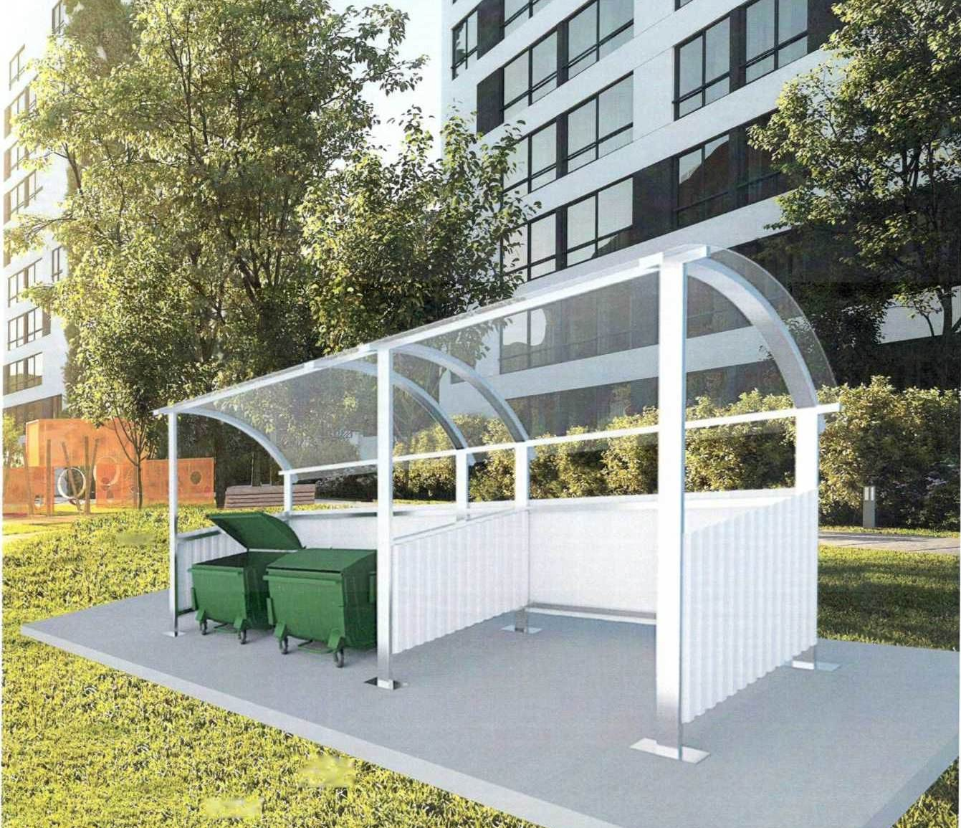

ТЕХНИЧЕСКОЕ ЗАДАНИЕ
на выполнение строительно-монтажных работ
«Строительство контейнерной площадки»

Устройство железобетонного основания площадки
(габариты площадки 9,0 х 3,5 метров)
- Устройство котлована на глубину 0,57 м;
- Укладка нетканого материала Тайпар SF-56;
- Устройство песчаного основания толщиной 0,20 метра с планировкой и уплотнением;
- Устройство щебеночного основания толщиной 0,15 метра с планировкой и уплотнением;
- Укладка плит 2П30-18-30(3,0x1,75x0,17 м) в количестве 6 штук на выравнивающий слой из цементно-песчаной смеси толщиной 0,05 метра; сварка плит между собой в местах монтажных петель; укладка в стыке между плит шнура Вилатерм с заливкой сверху горячим битумом;
- Восстановление благоустройства (озеленения) в радиусе 1,0 метра от площадки.

Изготовление и монтаж металлоконструкций навеса
(размер по основанию 2,0x6,3 метров, высота до покрытия: задняя стенка - 1,60 метра,
фасадная часть - 2,20 метра)
- Навес представляет собой полностью сварную конструкцию, монтируемую на месте без резьбовых соединений.
- Несущей конструкцией навеса являются 6 стоек, выполненных из профильной трубы сечением не менее 60x60x4 мм. На стойках предусмотрены опорные пластины из листовой стали толщиной не менее 6 мм. Крепление стоек к железобетонному основанию выполняется клиновыми анкерами длиной не менее 90 мм в количестве не менее 2 (двух) на стойку.
- Металлическая конструкция навеса представляет собой две продольные балки из профильной трубы 60x60x4 мм по верху стоек, 5 арок из профильной трубы 60x30x3 мм, закрепленные за под лицо с продольными балками при помощи сварки и скрепленные между собой по средине профильной трубой 30x30x3 мм.
- Материал каркаса под обшивку стен профлистом: профильная труба 40x20x2 мм.
- Покрытие металлических деталей: грунт ГФ 021 в два слоя с промежуточной сушкой и последующей покраской эмалью ПФ-115 (цвет RAL 7035).

Устройство покрытия крыши и стен навеса
- Устройство покрытия крыши - покрытие но металлическому каркасу из поликарбоната сотового прозрачного толщиной 8 мм односкатное по дуге (возможна замена на профлист С21, цвет RAL 7035). Крепление с помощью самонарезающих винтов через шайбы.
- Устройство стен и перегородок - высота обшивки боковых и задней стен - 1,10 метра. Высота перегородки - 1,10 метра. Материал обшивки - профнастил С21 толщиной 0,7 мм (цвет RAL 7035). Крепление с помощью самонарезающих винтов. Высота между плитой основания и материалом обшивки - 0,1 метра.

Ориентировочная стоимость материалов по строительству контейнерной площадки
для складирования твердых бытовых отходов

Наименование материалов | Кол-во | Ед.  изм. | стоимость
Труба проф. 60*30*3 | 24 | п.м. | 4 500,00р.
Труба проф. 60*60*4 | 11,1 | п.м. | 2 380,00р.
Труба проф. 40*20*2 | 58 | п.м. | 8100,00р.
Сотовый поликарбонат 8мм | 1 | шт | 18 500,00р.
Профиль торцевой UP 2Дм | 6 | шт | 400,00р.
Лист 10 мм | 0,06 | п.м. | 320,00р.
Полоса 40*4 | 3 | п.м. | 400,00р.
ПРОФНАСТИЛ МЕТАЛЛ ПРОФИЛЬ  МП-20- 1100 0,7 ММ ZN | 16 | м² | 17 040,00р.
Саморез кровельный 5,5*19 | 160 | шт | 650,00р.
Профиль соед. разъемный НРС 6м | 2 | шт | 1 680,00р.
Саморез с термошайбой | 150 | шт | 1 980,00р.
Щебень 20-40 |  |  | 20 000,00р.
песок |  |  | 10 000,00р.
геотекстиль |  |  | 5 000,00р.
Плита 2п30-18-30 |  |  | 36 000,00р.
Крепеж | 1 | упак | 1 100,00р.
Краска | 5 | кг | 4 950,00р.
Изготовление | 1 | шт | 55 000,00р.
Итого |  |  | 188 000,00р.

